Памятка: куда деть живую и искусственную ёлку после праздников (или в марте)
18.02.2025
Новогодние праздники подходят к концу, а значит, скоро нужно будет убирать ёлку до лучших времён. Даже если это «скоро» наступит только в марте, рано или поздно от ёлки всё-таки придётся избавиться. Зелёный расскажет, как правильно утилизировать живое дерево. Ну и если надоело – искусственное.
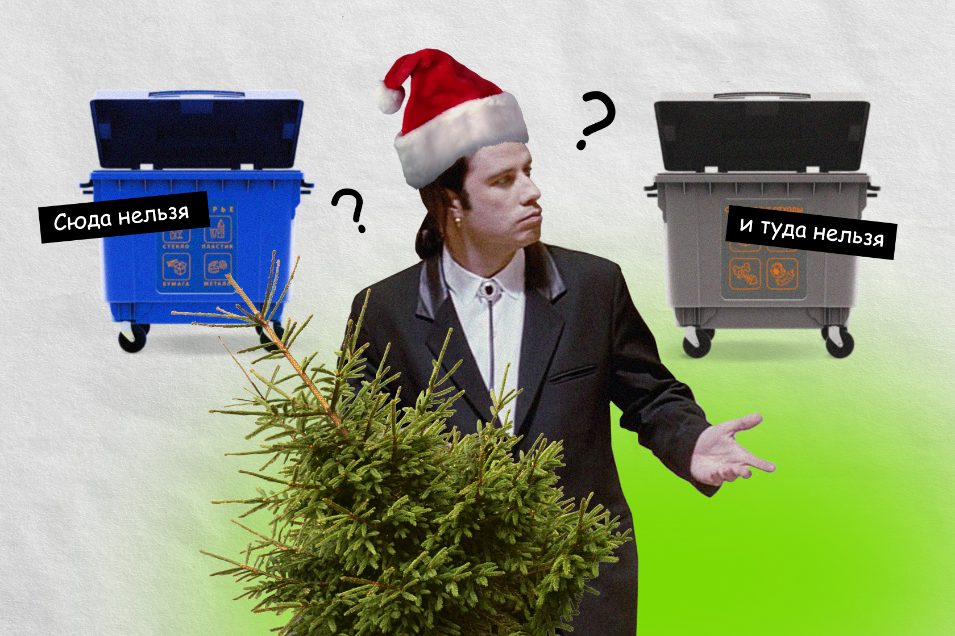

Куда деть живую ёлку после Нового года
Живую ёлку можно переработать. Источник изображения: Зелёный
Большинство россиян просто выбрасывает дерево, когда оно становится ненужным. Однако это неправильно: если отправить ёлку на полигон, она, как и любое другое дерево, начнёт разлагаться и выделять метан. Вы знаете, что это – опасный газ, который легко горит и ускоряет глобальное потепление.
Не допустить этого просто: достаточно сдать ёлку на переработку. С каждым годом в России проходит всё больше таких акций. Например, в Москве в рамках акции «Ёлочный круговорот» работает более 500 пунктов приёма ёлок – в 2016 году такой пункт был всего один.
В Подмосковье действует акция «Подари своей ёлке вторую жизнь!»: жители могут сдать новогоднее дерево в один из 224 пунктов или оставить его на площадках «Мегабак». В Санкт-Петербурге и Ленобласти работают пункты сбора в рамках акции «Ёлки, палки и щепа». Похожие акции проводят и в других городах. Хотя обычно их организуют только в крупных городах, всегда есть исключения. Даже в небольших населённых пунктах могут жить активисты, которые заботятся об экологии и готовы помочь жителям правильно выбрасывать новогодние деревья.
Кроме того, живые ёлки можно передать в местные зоопарки или зоосады: они пойдут на корм для животных или обустройство вольеров. Найти информацию о сборе деревьев можно в группах своего города в социальных сетях.
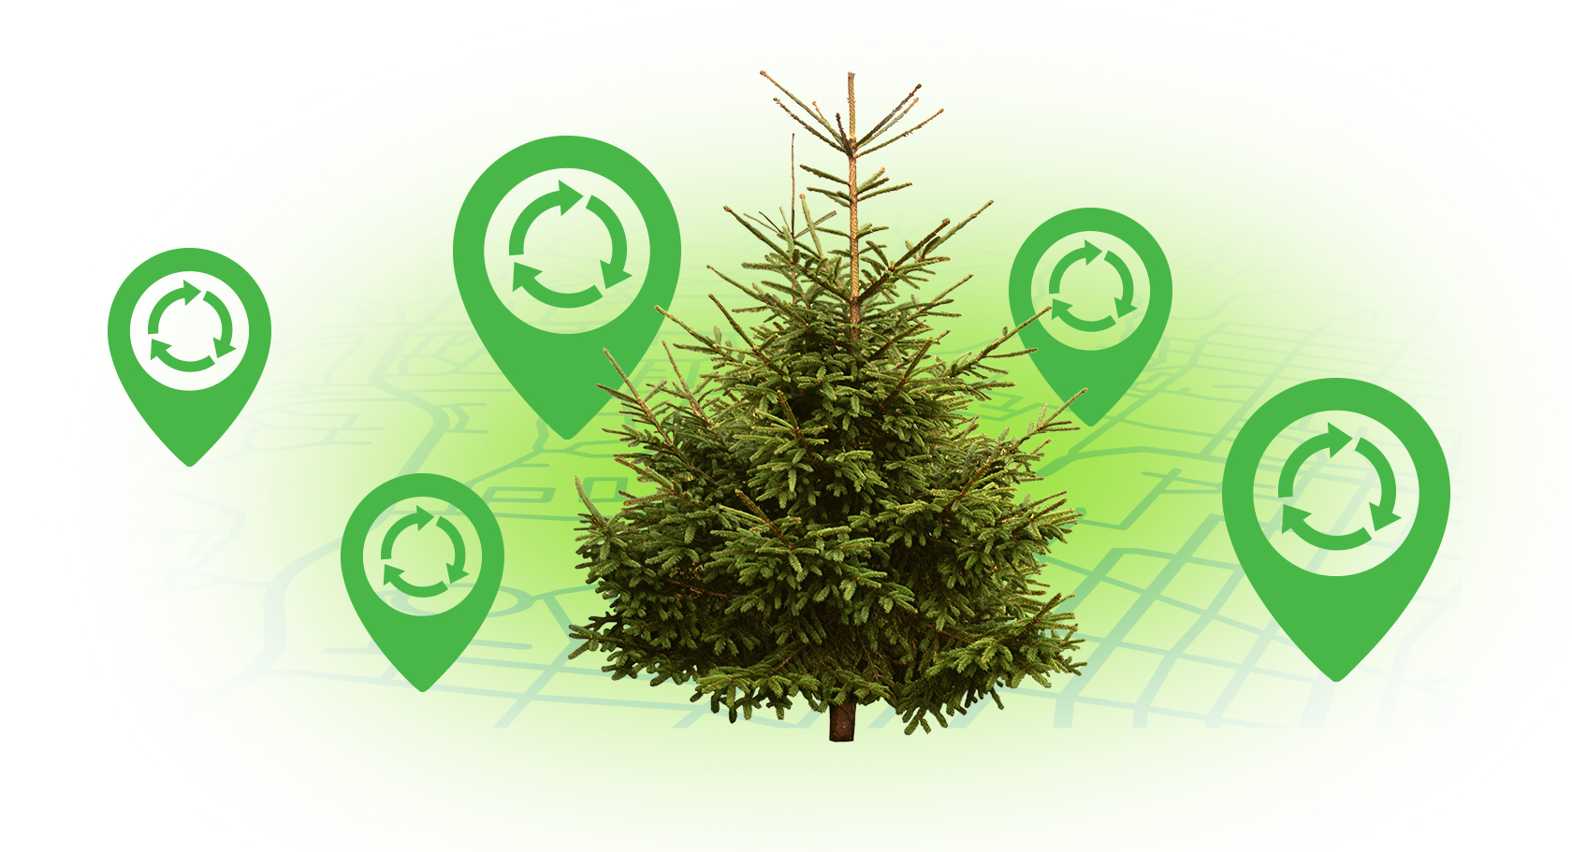

Что получится из ёлок после переработки
Из ёлки можно сделать щепу. Источник изображения: Зелёный

- Пойдёт на корм животным в зоопарке или станет частью их вольеров.
- Превратится в щепу, которая нужна в сельском хозяйстве: ей посыпают почву, спасая её от сорняков и промерзания.
- Превратится в щепу и станет частью цветочных клумб в городе.
- Пойдёт на дрова для растопки.
- 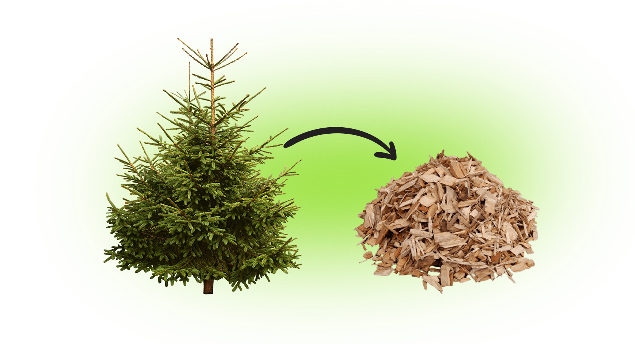

Как подготовить ёлку к утилизации
Прежде чем утилизировать, необходимо снять с ёлки все украшения. Источник изображения: Зелёный
Всё очень просто: достаточно убедиться, что на ёлке не осталось никаких украшений. Чтобы было удобнее, ветки можно связать, а дерево укутать в кусок ткани (его потом нужно будет забрать с собой). И уточнить часы работы выбранного пункта приёма новогодних деревьев, чтобы не ездить туда зря.
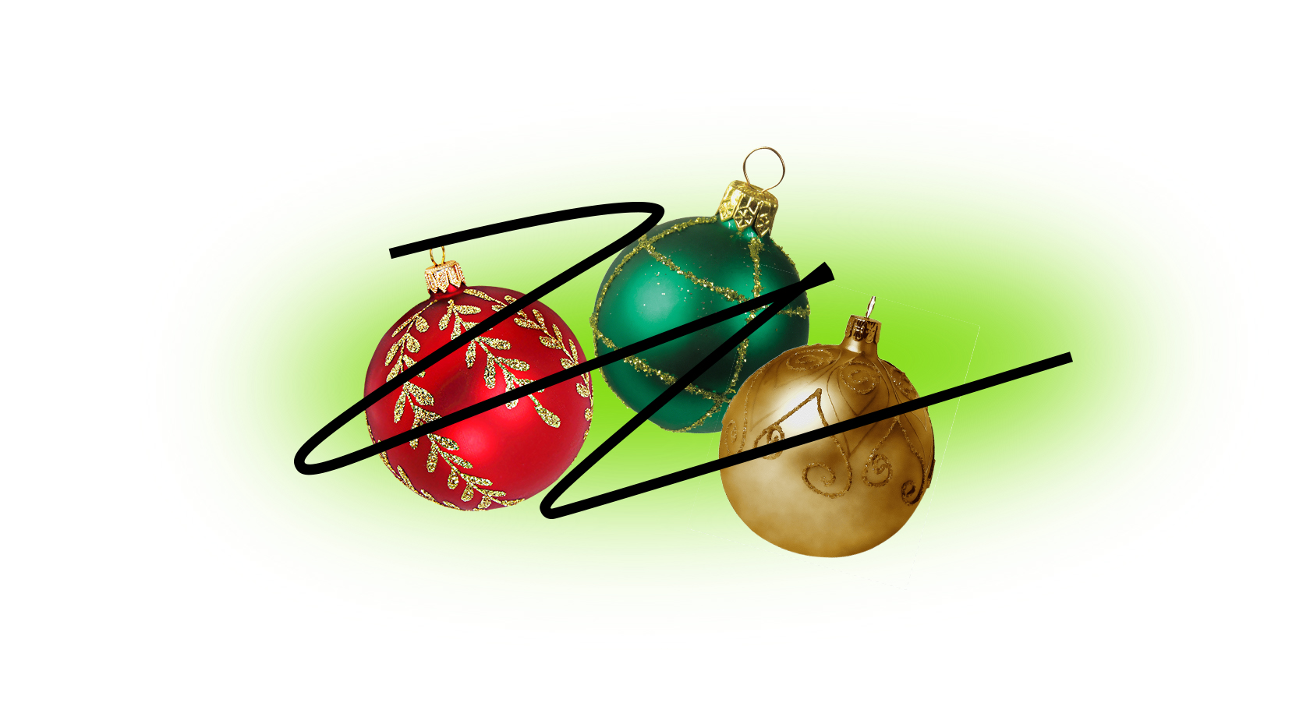

Что делать, если не получается правильно утилизировать живую ёлку
Ёлка – это крупногабаритные отходы. Источник изображения: Зелёный

- Нельзя бросать ёлку в мусоропровод – она может застрять и вызвать затор мусора.
- Нельзя выбрасывать ёлку в обычный контейнер для отходов. Дерево считается крупногабаритным отходом, поэтому его надо отнести в бункеры-контейнеры для крупногабаритных отходов. Это большие прямоугольные контейнеры, которые забирает специальная машина: их увозят вместе с отходами, а не просто высыпают отходы и возвращают обратно. Когда машина забирает один такой контейнер, на его место ставят другой.
- Если контейнера для крупногабаритных отходов нет, нужно срезать ветки с дерева. Если ёлка выше 1,5 метров, стоит распилить и ствол. Полученные дрова сложить вместе и связать, а затем положить в обычный контейнер для отходов.
- Не стоит оставлять нераспиленную ёлку рядом с обычным контейнером: это нарушает пожарную безопасность. Особенно когда все вокруг пускают салюты и подрывают петарды.

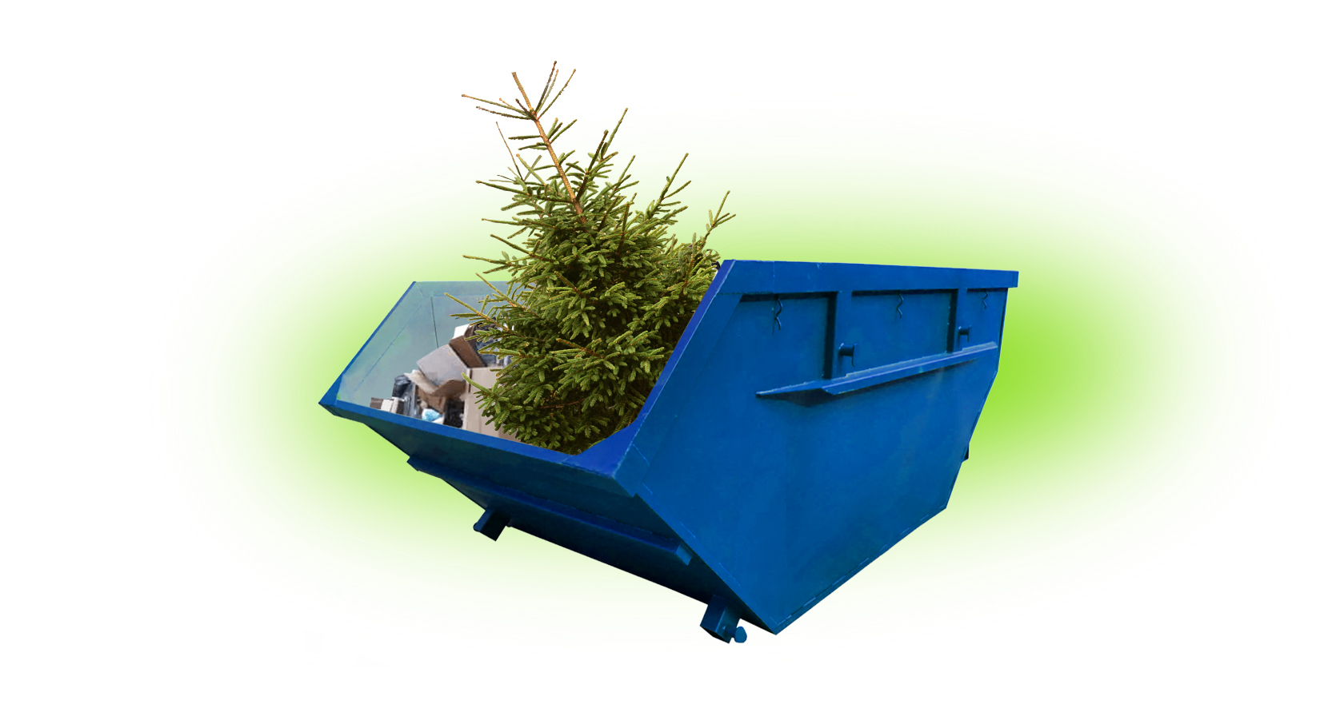

Как утилизировать искусственную ёлку
Искусственные ёлки не перерабатываются. Источник изображения: Зелёный
Никак. Прежде чем её покупать, нужно хорошо подумать, не захотите ли вы поменять ёлку через пару лет. Потому что искусственную ёлку нужно использовать как можно дольше, не заменяя на новую: ведь она сможет окупить свой экологический след только через 20 лет использования. Дело в том, что пластиковые новогодние деревья в основном делают в Китае и Тайвани: чтобы попасть в ваш дом, она проделывает огромный путь. На транспортировку тратятся кучи топлива, вырабатывая парниковые газы.
Да и саму ёлку делают из разного пластика, который иногда сложно переработать. Чаще всего в ход идёт ПВХ (3), который принято считать не поддающимся переработке – его принимают не все пункты сбора пластиковых отходов.
Поэтому рано или поздно искусственное дерево придётся отправить в мусорный контейнер. Причём в серый, для неперерабатываемых отходов, потому что на ёлках не указывают тип пластика, из которого её сделали. Оттуда они попадут на полигон, где пополнят горы пластика. Там ненужные ёлки будут лежать сотни лет и до переработки уже не доберутся.
Читайте ещё:
- Искусственная VS Настоящая: какую ёлку выбрать на Новый год?
- Фейерверк опасности: как выбрасывать пиротехнику
- Памятка: куда сдать холодильник и другую технику
- 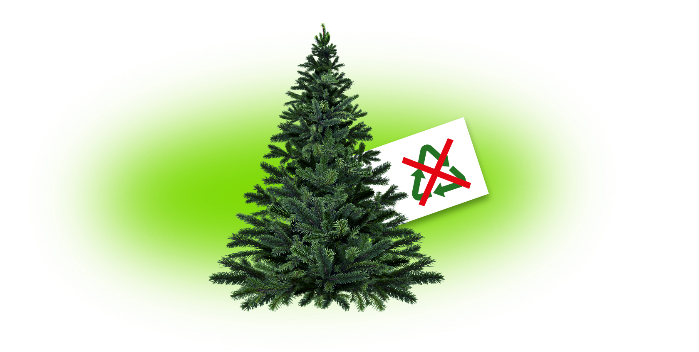

Адрес страницы: http://zuzino.mos.ru/presscenter/article/detail/12814935.html
Управа района Зюзино города Москвы

